Общие положения:

* Оболочка, включающая в себя картографическую информацию, таблицы баз данных, документы, фото, видео ,(например, ролик проезда по объекту)
* Информация по объектам – полный жизненный цикл
* Авторизированный доступ пользователей к информации, хранящейся в БД.
* Фильтрация объектов по атрибутивным характеристикам (район, наименование и пр.)
* Фильтрация объектов по элементам и характеристикам
* Поиск и просмотр информации по всем таблицам БД в разрезе одной или нескольких дорог (таблицы, документы, фото, видео)
* Отрисовка протяженных и точечных объектов БД на электронной карте в виде условных обозначений.
* Настройка прав доступа к информации.

Общий функционал:

* Табличные ведомости (база данных). Можно производить фильтрацию в ведомости (например, в ведомости Ограждение необходимо показать только барьерные; оцинкованные; двусторонние ограждения) и на карте будут отображаться только данные, отвечающие условиям фильтра.
* Возможность копирования, экспорта в Excel таблиц баз данных (в том числе результатов фильтрации).
* Возможность добавления/удаления/изменения информации в базе данных.

Ручное добавление элементов через ведомость и карту (например, добавление дорожного знака. Привязка знака определяется через ручное определение географических координат, либо точное указание линейной привязки. Далее заполняются остальные поля ведомости).

Необходим список тех ведомостей, которые предполагается редактировать, т.к. для каждой ведомости необходимо будет разрабатывать форму редактирования, в случае применения в ведомости справочной информации необходимо предоставить соответствующие справочники

* Проложение маршрута с учетом ограничений: габарит, вес, опасный груз (по данным ведомости дорожных знаков)

Yandex не предоставляет технической возможности прокладки маршрута с учетом вышесказанных ограничений,

* ~~Экспорт маршрута в Excel (например, между пунктами А и Б маршрут проходит по трем дорогам Федоровская-Северская; Варваровка-Рассвет; Горячий Ключ-Хадыженск. Необходимо экспортировать информацию: Наименование объекта; привязка «входа»; привязка «выхода»; протяженность)~~

При построении маршрута Yandex не дает реквизиты дорог, соответственно нет технической возможности определить какая это дорога из 600 возможных

* Панорамы Яндекс
* Возможно разный набор ведомостей на разных уровнях
* Поиск по километру (диапазону)

Типы отображаемых документов:

- многостраничные ведомости pdf (таблицы, план, профиль)

- модель трехмерная из InfraWorks -?

Отображаемые документы (**год-?**):

* Ведомости (ДорГис, Сводные, ДГ-1, дислокации, паспорт, журнал производства работ, дефекты и пр.)
* Проекты
* Сметная документация
* Аналитический блок (то же ведомости, графики)

Информация внизу формы:

* ведомости
* графики (например, календарное планирование)

Порядок работы с формой:

1 Вариант: Район → Объект → Группа ведомости → Ведомости → Выбор ведомости

2 Вариант: Выбор элемента/характеристики (через комбобокс) → Отображение (где есть) и кол-ва

Общие понятия:

Привязка – сочетание Район + Объект + км + местоположение (справа, слева)

ОБЩИЙ ВИД ФОРМЫ

Район: Динской

Группа ведомости

Объект: Динская-Агроном, км 11,682-17,135

Ведомость (с указанием года)

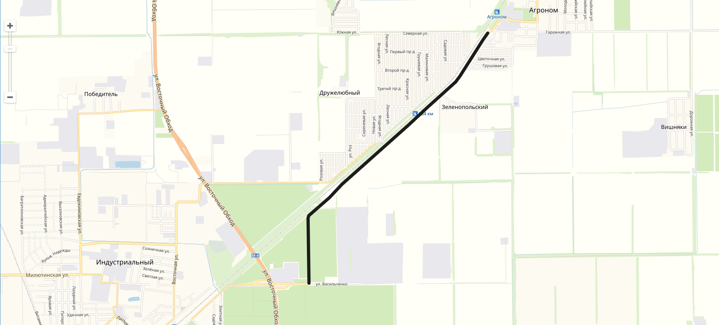

км 15,108

Отображаемая ведомость

1. **Уровень: все районы; несколько районов**

Визуализация:

* Отображаются на карте границы выбранных районов

Yandex не предоставляет информацию о границах районов, координаты границ необходимо прикрепить к ТЗ

* Отображаются на карте выбранные районы полупрозрачной заливкой
* Фокусировка карты в границах выбранных районов
* Отображаются на карте названия выбранных районов

Отобразить текст на карте Yandex нет технической возможности, можно вывести подсказку при наведении курсора мыши на конкретную область

* Отрисовываются объекты районов (дороги)
* При наведении на объект – название объекта, привязка «км …+…»
* Дороги в разных районах – разного цвета (в одном районе – одного)

Функционал:

* Ведомость сводных характеристик: по району

Как выглядит эта ведомость, реквизиты.. кем будет заполняться эта ведомость, через какой функционал

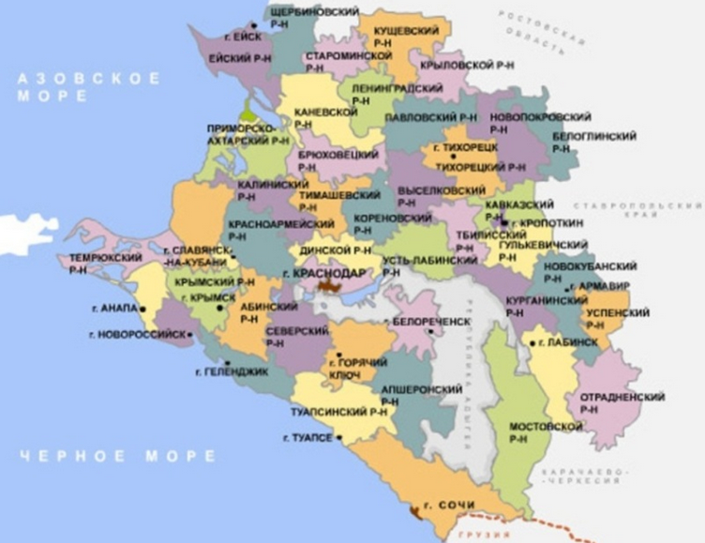

1. **Уровень: один район; несколько объектов**

Визуализация:

* Отображаются на карте выбранные объекты
* Отображается на карте название района
* Фокусировка карты в границах выбранных объектов
* При наведении на объект – название объекта, привязка «км …+…»
* 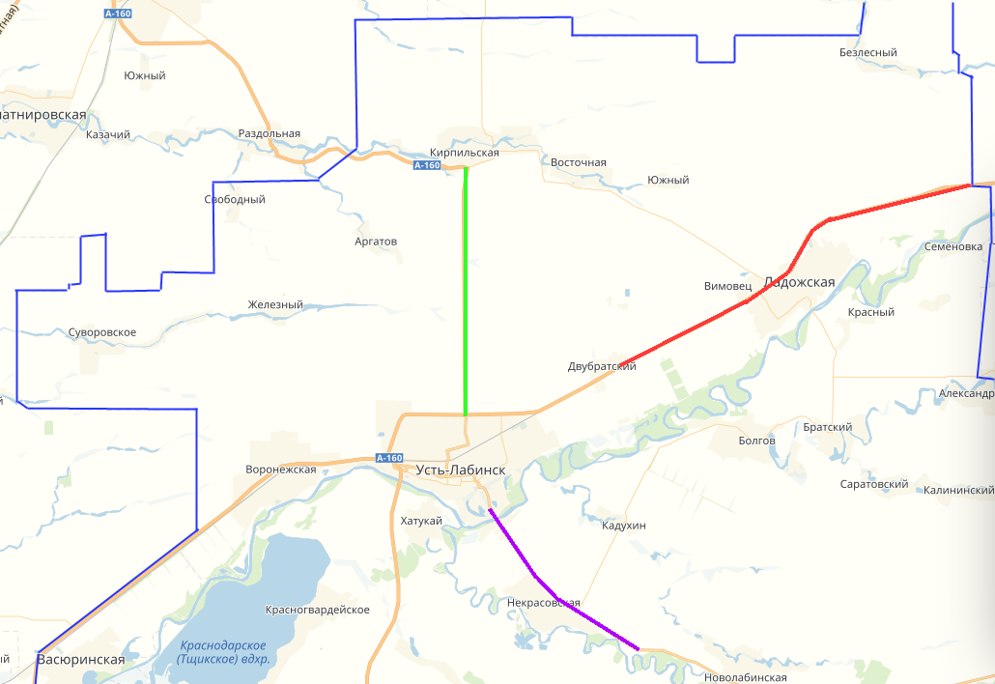Дороги разного цвета

Функционал:

* Ведомость сводных характеристик: по объекту

Усть-Лабинский район

Как выглядит эта ведомость, реквизиты.. кем будет заполняться эта ведомость, через какой функционал

* Щелчок правой кнопкой мыши на объекте – выпадающее окно с полным перечнем прикрепленных документов и возможностью их вывода

Ладожская-Кирпильская,

км 15,108-20,754

1. **Уровень: один объект**

Визуализация:

* Отображается на карте выбранный объект
* Фокусировка карты в границах выбранного объекта
* Отображается на карте название района
* Отображается начало/конец объекта
* При наведении на объект – привязка «км …+…»
* У дороги есть приоритетный цвет (например, черный)
* Щелчок правой кнопкой мыши на объекте – выпадающее окно с полным перечнем прикрепленных документов и возможностью их вывода
* Возможность отображения элементов на объекте из нескольких ведомостей
* При выделении элемента на карте – выделяется соответствующая строка в таблице БД.



км 15,108

Функционал:

* При выборе ведомости – отображение элементов ведомости на объекте условными обозначениями с привязкой (точечных, линейных, площадных). -



2.3.1

км 25+789

Пример отображения точечного элемента

(Решение по окончательной визуализации будет принято позже)

Визуализация по дорожным знакам

1 Вариант: При выборе ведомости дорожных знаков, на карте отображаются условное обозначение символа ДЗ (тип знака не различается, количество на одной привязке не важно, одна привязка – один символ) и км. При наведении курсора – окно с характеристиками установленных на привязке знаков (например, условное обозначение знака, номер знака, видимость, текст на знаке)

2 Вариант: При выборе ведомости дорожных знаков, на карте отображаются условные обозначения установленных на привязках ДЗ. Для исключения наложения информации, при таком уровне детализации предусмотреть изменение масштаба изображения на адекватный (на карте будет линейка масштаба).

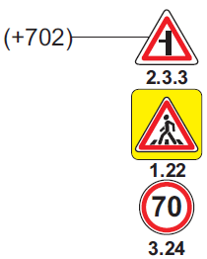

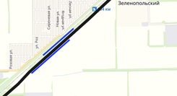

км 17+250

км 15+100

км 12+970

км 10+089

Пример отображения линейного элемента

(Решение по окончательной визуализации будет принято позже)

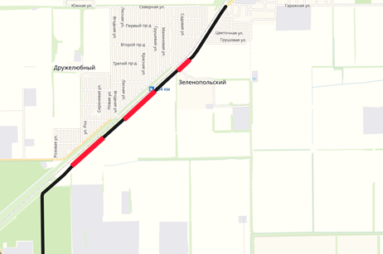

км 15+100

км 16+100

км 17+100

км 18+100

км 19+100

км 20+100

Пример отображения площадного элемента

(Решение по окончательной визуализации будет принято позже)